黄经理，您好！

现二次开发的POS门店条码解析能做到没有自由项的商品条码解析，即如果没有尺寸、裤袖长等自由项，现做的条码接口可以使用，代码见附件。但加上尺寸、裤袖长等自由项时，还不知怎样和标准产品对接。

由于时间紧，还没开发研究分销条码解析的具体代码工作。附件中有集团分销条码解析接口的补丁。

为了早日完成，请求外部支援。

谢谢！

原型需求：
胜龙现有库存存在1~4代条码，第3代条码有9到21不定长位数。其原有系统可以通过一个存储过程对1到4代条码进行解析，通过传入条码编号参数后，调用存储过程，根据已定好的解析规则，返回商品编码、商品名称、尺码、裤袖长。
解决方案：
1、配置条码解析DLL
2、扫描时，调用条码解析DLL，要实现通过调用客户化存储过程接口，完成解析特殊工作。先进行特殊解析，如解析不到，则再进行标准解析。在扫描条码后，调用一个接口存储过程进行获取商品编码和8个自由项值，如果获取到的商品编码为空，则用标准产品的条码再进行解析工作。
存储过程接口。存储过程g_sp_GetItemInfoByBarcode(Barcode)，返回信息为商品编码和10个自由项值，存储过程的内容由客户根据其解析规则进行自定义。但作为接口，其存储过程的名称、传入参数名(Barcode)、返回参数名(Select fchrItem,fchrAnalysisName1, fchrAnalysisName2...fchrAnalysisName10)是固定的。

如：扫描条码后，在条码文本框出现条码数字12345678（存在多代条码，不定长），如返回的商品编码为A12345，自由项1(尺码)为32，自由项2(裤袖长)为80，自由项2为空......，再把A12345值直接赋给商品编码栏目，通过商品编码获取商品名称赋给商品名称栏目，把自由项1(尺码)值32直接赋给自由项1(尺码)栏目等。如返回的商品编码为空值，表示特殊解析没有该解析规则，用标准产品的解析再去完成解析工作。
注意：如果能做到不用在系统中设置解析规则，只要通过客户化的存储过程，获取相关值，写到界面中即可，那就最好，可以省很多工作。

祝：工作愉快！

2010-06-04

实施二开 李文峰
用友软件股份有限公司佛山分公司
地址:中国佛山市季华五路29号广发大厦16楼
电 话：0757-83998003
传 真：0757-83998001
服务热线：0757-83991870
邮 编：528000
邮 箱：fslwf@ufida.com.cn

发件人： 李文峰
发送时间： 2010-05-24 15:19:00
收件人： 饶德明
抄送： liuwha@ufida.com.cn; 黄朝晖; 李诗维; 庄嘉尔
主题： 关于条码解析接口

饶总，您好！

今天在胜龙进一步了解条码解析问题，得出如下的解决方案：

目的：
现有分销或POS系统的条码解析比较简单，但有些客户的条码解析较复杂，需要通过特殊处理，才能解析到客户所需的信息，特需增加特殊条码解析接口，客户可以自定义解析过程(内容)。

原型问题：
胜龙现有库存存在1~4代条码，第3代条码有9到21不定长位数。其原有系统可以通过一个存储过程对1到4代条码进行解析，通过传入条码编号参数后，调用存储过程，根据已定好的解析规则，返回商品编码、商品名称、尺码、系列。
现分销不能兼容多代条码，但通过对照表可以解决该问题，但存在3个缺点：1、对照表有上百万行记录，影响解析时查找速度；2、以后每次增加商品时，都要增加对照关系，不方便维护；3、初始化对照表的工作量也很大。

解决方案：
1、设置特殊条码解析选项。在POS系统和分销中增加多一个选项设置“是否有特殊条码解析”。
2、扫描时，通过存储过程，完成特殊解析工作。先进行特殊解析，如解析不到，则再进行标准解析。在扫描条码后，在条码文本框得焦事件中，做一个动作，如果选项是要进行特殊解析的，则调用一个接口存储过程进行获取商品编码和10个自由项值，如果获取到的商品编码为空，则用标准产品的条码再进行解析工作。
存储过程接口。存储过程g_sp_GetItemInfoByBarcode(Barcode)，返回信息为商品编码和10个自由项值，存储过程的内容由客户根据其解析规则进行自定义。但作为接口，其存储过程的名称、传入参数名(Barcode)、返回参数名(Select fchrItem,fchrAnalysisName1, fchrAnalysisName2...fchrAnalysisName10)是固定的。

如：扫描条码后，在条码文本框出现条码数字12345678，如返回的商品编码为A12345，自由项1(尺码)为32，自由项2(裤袖长)为80，自由项2为空。。。；如返回的商品编码为空值，表示特殊解析没有该解析规则，用标准产品的解析再去完成解析工作。最后把A12345值赋给商品编码栏目，通过商品编码获取商品名称赋给商品名称栏目，把自由项1(尺码)值32赋给自由项1(尺码)栏目等。

3、执行特殊解析的地方。所有POS系统和分销系统中，有扫描出入库的位置都需要。

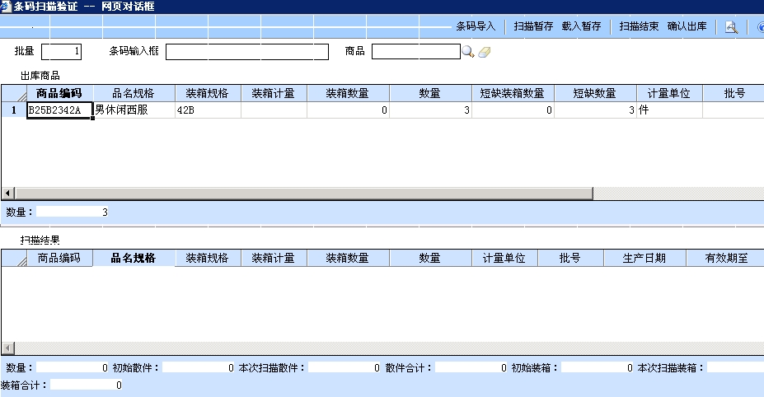

谢谢！

祝：工作愉快！

2010-05-24
实施二开 李文峰
用友软件股份有限公司佛山分公司
地址:中国佛山市季华五路29号广发大厦16楼
电 话：0757-83998003
传 真：0757-83998001
服务热线：0757-83991870
邮 编：528000
邮 箱：fslwf@ufida.com.cn

